IN2090, høsten 2023   
**Obligatorisk oppgave 1  
Modellering**

**Oppgave 1 – Fremmed Kommunikasjon**

Entiteten **YMLE** har to attributter **Gru** og **Blipp**, hvor Blipp er en attributt helt unik til YMLE og med det en nøkkelattributt. Entiteten **BAMLE** har kun én attributt, også unik, som heter **Blunk**. YMLE og BAMLE er relatert via relasjonen **ZLUFF** hvor YMLE kan ZLUFFe opp til én BAMLE, men BAMLE må ZLUFFe en eller flere YMLE.

**Oppgave 2 – Menneskelig Svar**

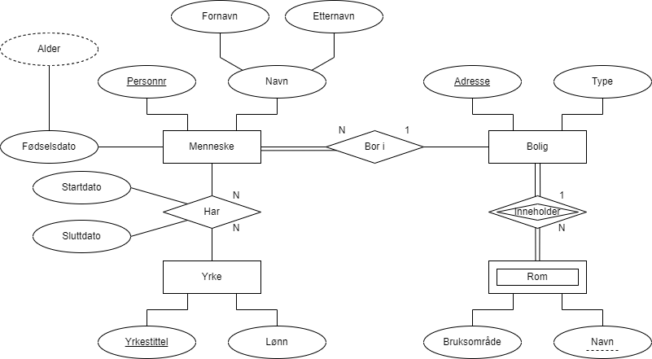

**Oppgave 3 – Romvesnene**

**Oppgave 4 – Lagre kommunikasjon**

Menneske(brukernavn, personnummer, navn)  
- KN: {brukernavn}, {personnr}  
- PN: {